**T.C. ÜSKÜDAR ÜNİVERSİTESİ** **MÜHENDİSLİK VE DOĞA BİLİMLERİ FAKÜLTESİ**

**SAYISAL GÖRÜNTÜ İŞLEME DERSİ** **(2025-2026 GÜZ DÖNEMİ)**

**ARA SINAV (VİZE) ÖDEV RAPORU**

**KONU:** ISIC 2018 Deri Lezyonu Veri Seti Üzerinde RGB ve Grayscale Görüntü İşleme Teknikleri ve Analizi

**GOOGLE COLAB PROJE LİNKİ:** <https://colab.research.google.com/drive/1FnsVWIk64OLadf1CuiYrWjybJDCLe1kk?usp=sharing>  
  


**Dersi Veren Öğretim Üyesi:** Dr. Öğr. Üyesi Gökalp TULUM

**Hazırlayan:**

**Adı Soyadı:** Elif Nur ÜNVER  
  
**Öğrenci Numarası:** ***9009  
  
**Bölüm:** Bilgisayar Mühendisliği Türkçe Tezli Yüksek Lisans

**İSTANBUL, 2025**

1. **GİRİŞ VE VERİ SETİ ANALİZİ**

**1.2 Veri Yükleme Sonuçlarım**

Oluşturduğum tablonun ilk 5 satırı:

path

0 ISIC_Data/Skin cancer ISIC The International S...

1 ISIC_Data/Skin cancer ISIC The International S...

2 ISIC_Data/Skin cancer ISIC The International S...

3 ISIC_Data/Skin cancer ISIC The International S...

4 ISIC_Data/Skin cancer ISIC The International S...

* Toplam görüntü sayısı: 2357

**1.3 Kanal Sayısı Doğrulaması**

1. Renkli Görüntü Analizi:

- Boyut: 450x600

- Kanal Sayısı: 3

SONUÇ: Kanal sayısı 3 olduğu için bu görüntünün RGB (Renkli) olduğu DOĞRULANDI.

2. Gri Görüntü Analizi:

- Boyut: 450x600

SONUÇ: 3. bir renk boyutu olmadığı için bu görüntünün Grayscale (Gri) olduğu DOĞRULANDI.

* En Küçük Dosya: 24.15 KB
* En Büyük Dosya: 20430.05 KB
* Ortalama Boyut: 342.22 KB

**2. Görüntü Yükleme ve Görselleştirme**

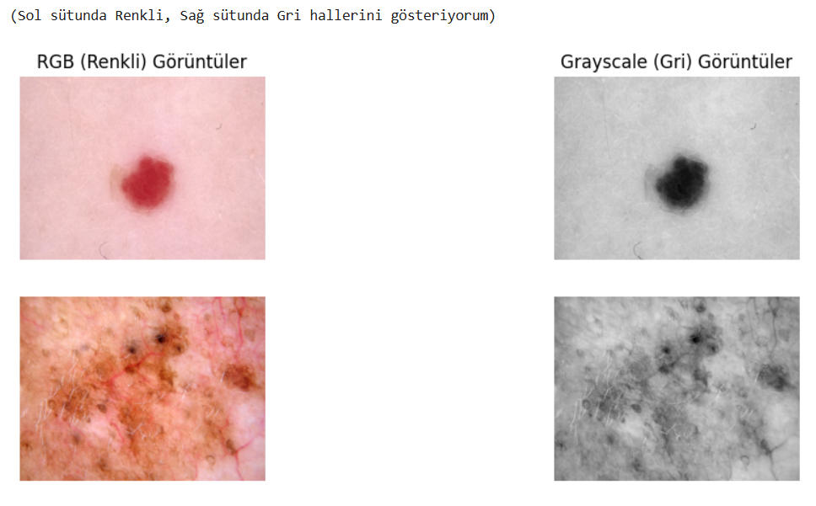

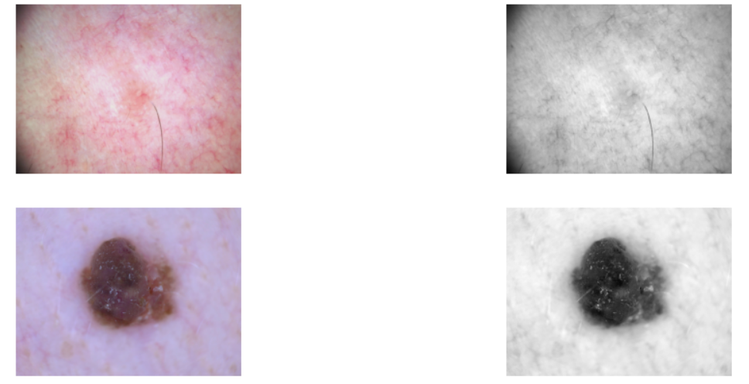

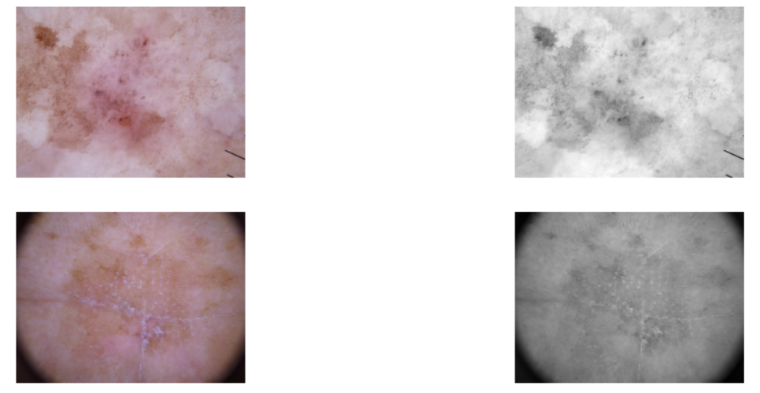

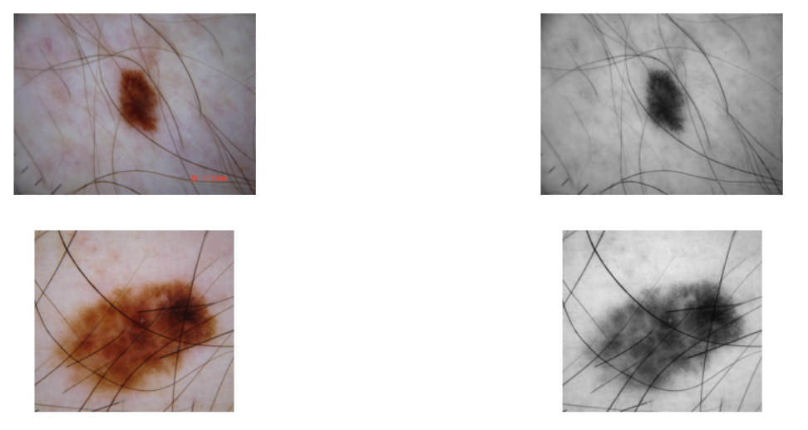

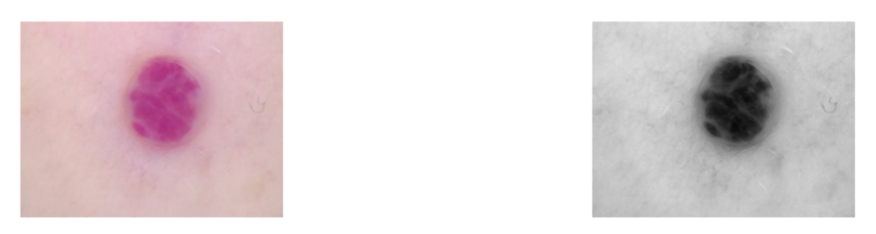

**2.2 İstatistiksel Analiz Sonuçlarım**

Her görüntü için RGB ve Grayscale Değerlerinin Karşılaştırılması

Görüntü 1 İstatistikleri:

[RGB] Min: 25, Max: 255, Ort: 206.42, Std Sapma: 32.81

[GRAY] Min: 67, Max: 249, Ort: 204.42, Std Sapma: 23.29

Görüntü 2 İstatistikleri:

[RGB] Min: 0, Max: 255, Ort: 159.79, Std Sapma: 53.12

[GRAY] Min: 9, Max: 255, Ort: 161.82, Std Sapma: 26.07

Görüntü 3 İstatistikleri:

[RGB] Min: 21, Max: 250, Ort: 181.87, Std Sapma: 31.77

[GRAY] Min: 23, Max: 235, Ort: 179.01, Std Sapma: 24.84

Görüntü 4 İstatistikleri:

[RGB] Min: 21, Max: 243, Ort: 171.28, Std Sapma: 42.77

[GRAY] Min: 38, Max: 199, Ort: 163.71, Std Sapma: 37.50

Görüntü 5 İstatistikleri:

[RGB] Min: 0, Max: 208, Ort: 159.36, Std Sapma: 24.36

[GRAY] Min: 8, Max: 197, Ort: 156.81, Std Sapma: 18.14

Görüntü 6 İstatistikleri:

[RGB] Min: 5, Max: 249, Ort: 128.12, Std Sapma: 34.08

[GRAY] Min: 7, Max: 242, Ort: 125.94, Std Sapma: 29.31

Görüntü 7 İstatistikleri:

[RGB] Min: 0, Max: 255, Ort: 132.93, Std Sapma: 26.83

[GRAY] Min: 5, Max: 221, Ort: 131.40, Std Sapma: 24.64

Görüntü 8 İstatistikleri:

[RGB] Min: 0, Max: 212, Ort: 133.02, Std Sapma: 51.32

[GRAY] Min: 7, Max: 209, Ort: 133.92, Std Sapma: 44.71

Görüntü 9 İstatistikleri:

[RGB] Min: 41, Max: 253, Ort: 190.84, Std Sapma: 29.18

[GRAY] Min: 86, Max: 229, Ort: 187.58, Std Sapma: 25.49

**2.3 Histogram Çizimi**

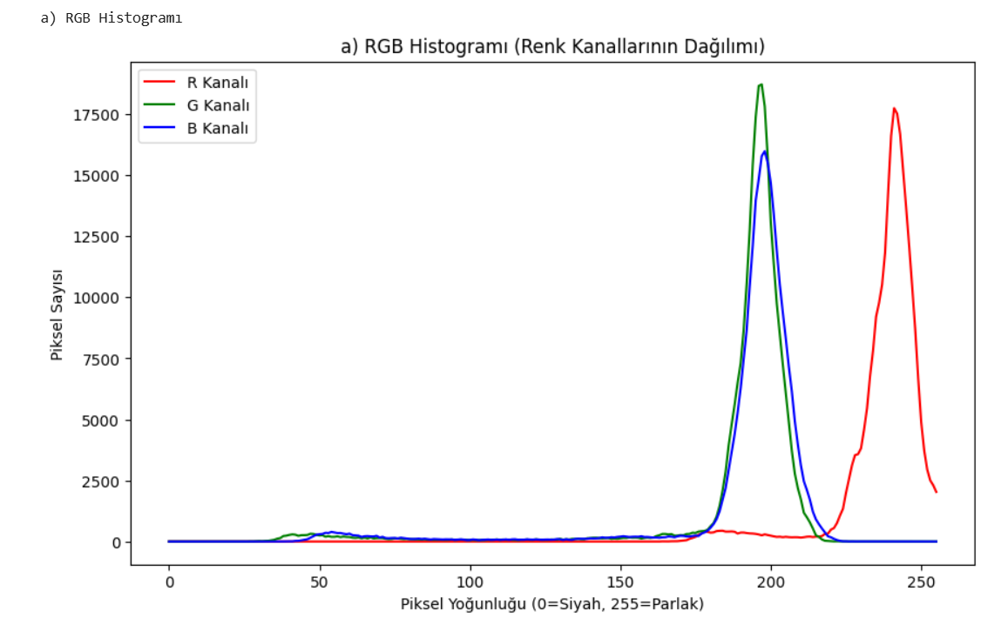

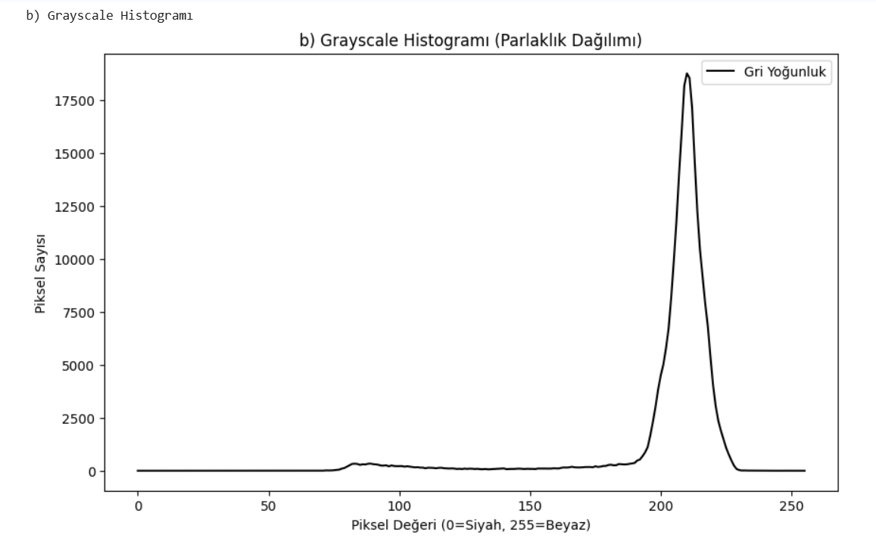

c) Histogram Analiz Yorumlarım:

* RGB Ayrımı:

Grafikte Kırmızı (R) çizgisinin diğerlerine göre daha sağ tarafta (yani daha parlak değerlerde) olduğunu görüyorum.Bunun sebebi, incelediğimiz deri lezyonu görüntülerinde kırmızı tonun baskın olmasıdır.

* Grayscale Yoğunlaşması:

Gri histogramda renkler olmadığı için tek bir tepe noktası oluştu. Bu tepe noktası genelde grafiğin orta veya sağ tarafında toplanıyor, bu da resmin genel parlaklık seviyesini gösteriyor.

* Dönüşümün Etkisi:

RGB'den Grayscale'e geçerken 3 farklı renk kanalı birleşip tek bir kanala dönüştü. Bu yüzden renk ayrımını kaybettik ama resmin ışık/parlaklık dağılımını daha sade bir şekilde görmüş olduk.

**3. Görüntü İşleme ve İyileştirme**

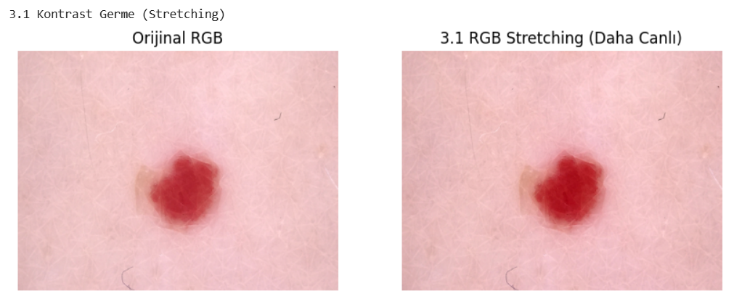

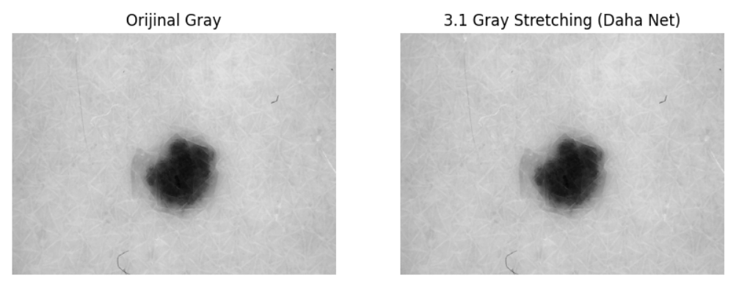

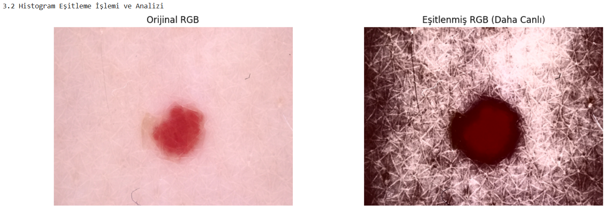

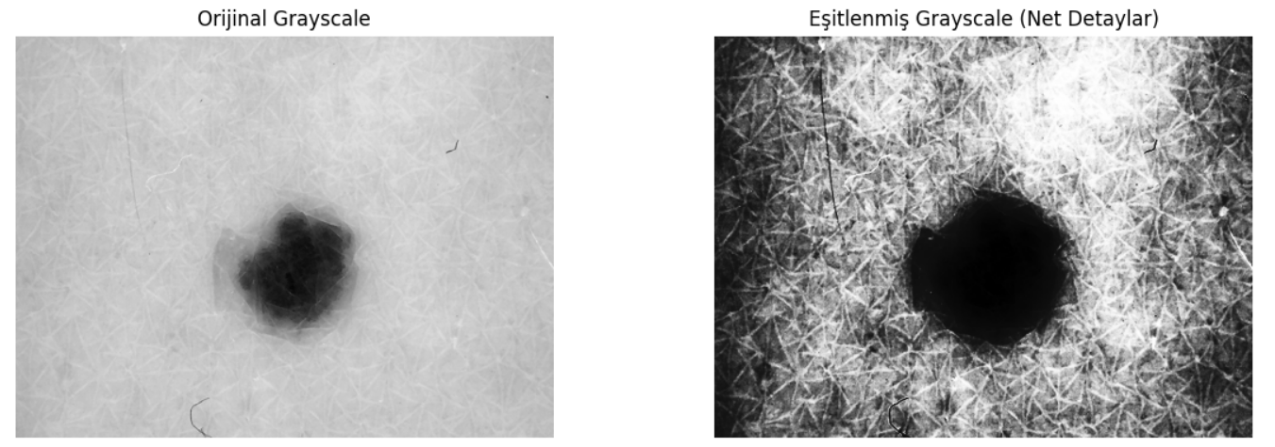

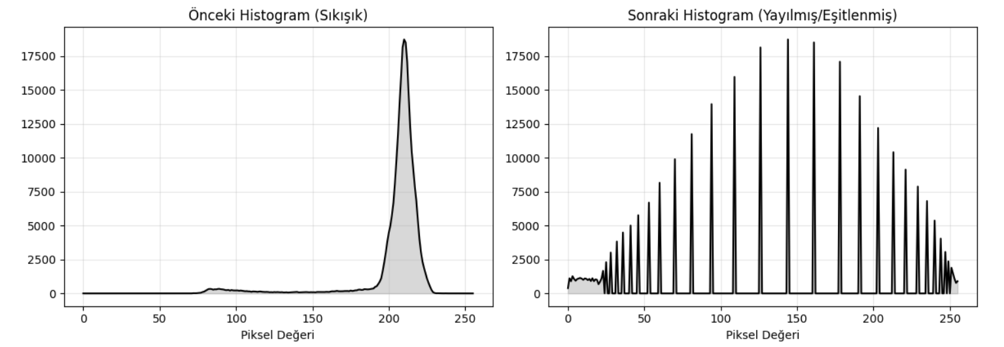

Grafiklerde görüldüğü gibi, orijinal histogram dar bir alana sıkışmıştı (bu yüzden resim soluktu). Eşitleme işleminden sonra histogram 0-255 aralığına yayıldı. Bu sayede resimdeki kontrast arttı ve detaylar belirginleşti.

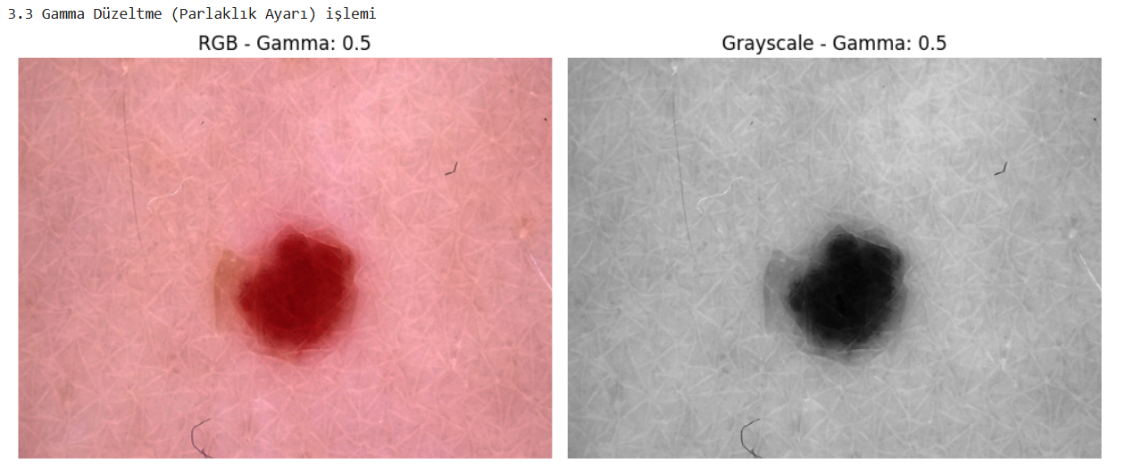

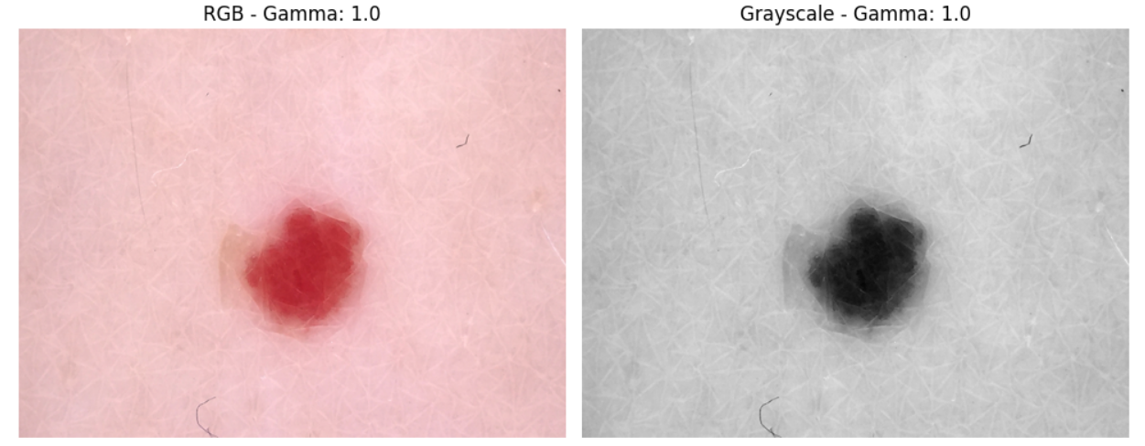

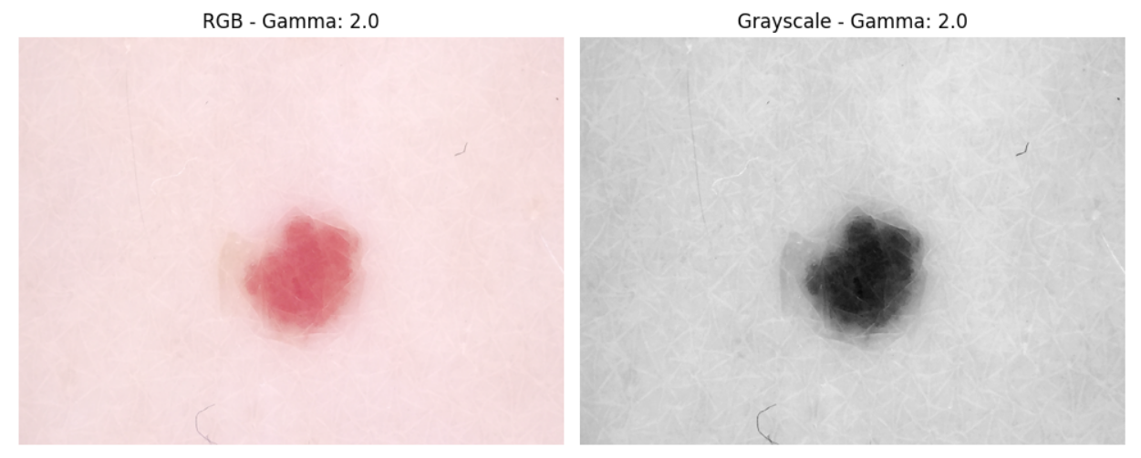

3.3 Yorum ve Analizim:

1. Gamma 0.5 (Düşük Değer): Görüntüdeki karanlık bölgeler açıldı ve resim genel olarak aydınlandı. Detayları görmek için yararlı ancak renkler biraz soluklaşabiliyor.

2. Gamma 1.0 (Normal): Görüntüde hiçbir değişiklik olmadı, orijinal haliyle aynı.

3. Gamma 2.0 (Yüksek Değer): Görüntü karardı. Bu işlem kontrastı artırsa da karanlık bölgelerdeki detayların kaybolmasına neden oldu.

**4. Gürültü Azaltma**

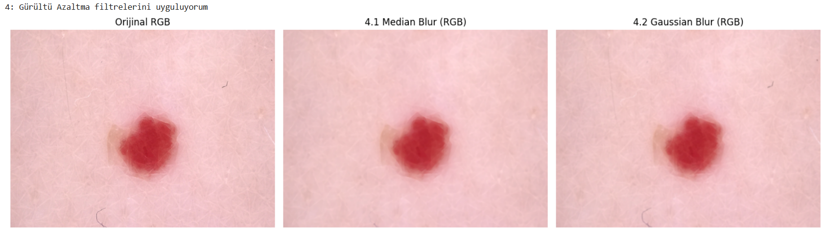

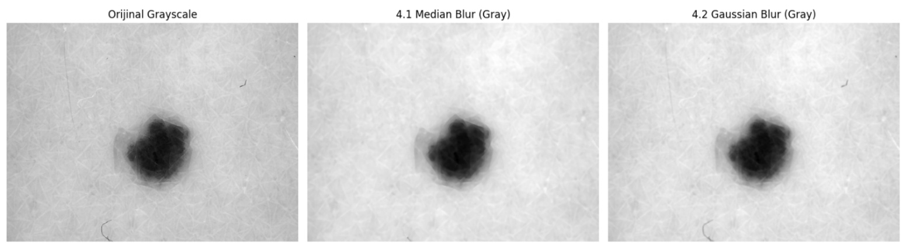

4. Bölüm Karşılaştırma ve Analizim:

Soru 1: Median blur kenarları daha iyi korur mu?

Cevap: Evet. Çıktılara baktığımda Median Blur'un nesne kenarlarını (sınırlarını) keskin bıraktığını görüyorum. Çünkü pikselin ortalamasını almak yerine ortadaki değeri (medyanı) seçiyor, bu da keskin geçişleri bozmuyor.

Soru 2: Gaussian blur detay kaybına neden oluyor mu?

Cevap: Evet. Gaussian Blur tüm piksellerin ağırlıklı ortalamasını aldığı için görüntüyü genel olarak yumuşatıyor. Bu yüzden ince detaylar ve keskin hatlar biraz kayboluyor (bulanıklaşıyor).

**5.DÖNDÜRME VE AYNA ÇEVİRME (FLIPPING)**

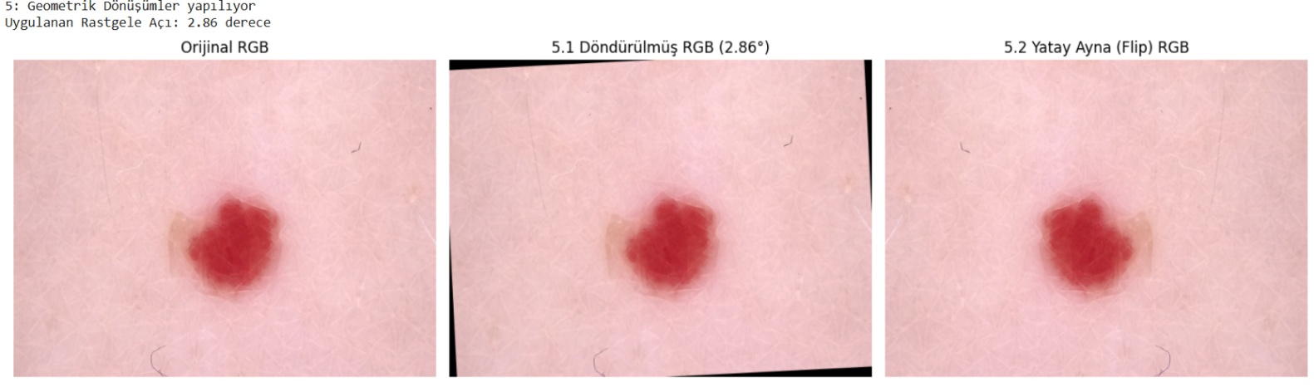

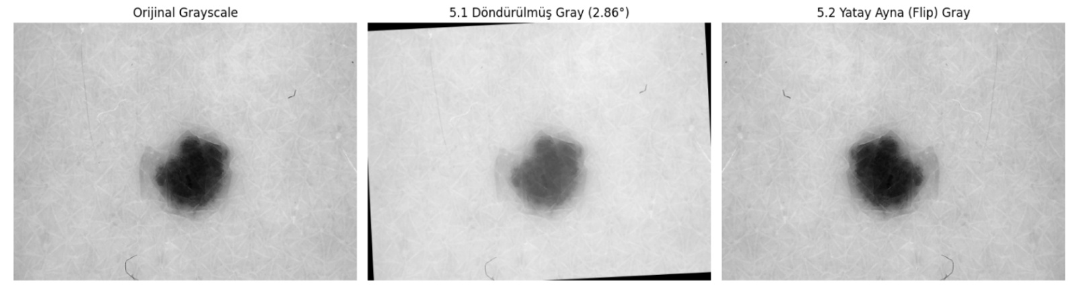

5. Bölüm Analizim:

1. Döndürme Etkisi:

Resmi saat yönünün tersine tam olarak 2.86 derece döndürdüm.

Görüntü çerçeve içinde döndüğü için köşelerde siyah boşluklar oluştu.

2. Simetri ve Ayna Farkı:

Yatay flip işlemi resmi sağdan sola ters çevirdi.

Deri lezyonları genellikle asimetrik olduğu için ayna görüntüsü orijinalinden farklı duruyor.

Bu durum, lezyondaki şekil bozukluklarını fark etmemizi kolaylaştırıyor.

**6. Frekans Alanında Filtreleme (FFT)**

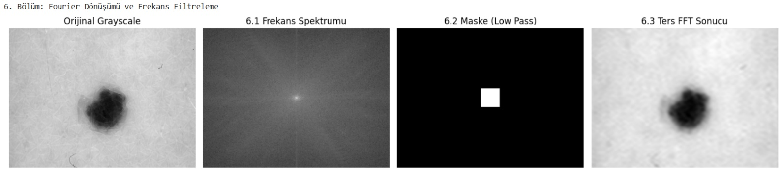

6.4 Karşılaştırma ve Yorumum:

1. Spektrum Analizi: Frekans spektrumunda merkezdeki parlak nokta resmin genel yapısını, etrafındaki dağınık noktalar ise detayları (kenarlar, gürültü) temsil eder.

2. Maske Etkisi: Merkezdeki beyaz alan sayesinde sadece 'Alçak Frekansları' (genel şekli) geçirdik. Kenarlardaki siyah alanlar ise 'Yüksek Frekansları' (keskin detayları) sildi.

3. Sonuç: Ters FFT sonucunda elde ettiğimiz görüntü, orijinaline göre çok daha bulanık. Çünkü görüntüyü keskinleştiren detay frekanslarını maskeleyerek yok ettik.

**7. Keskinleştirme ve Enterpolasyon**

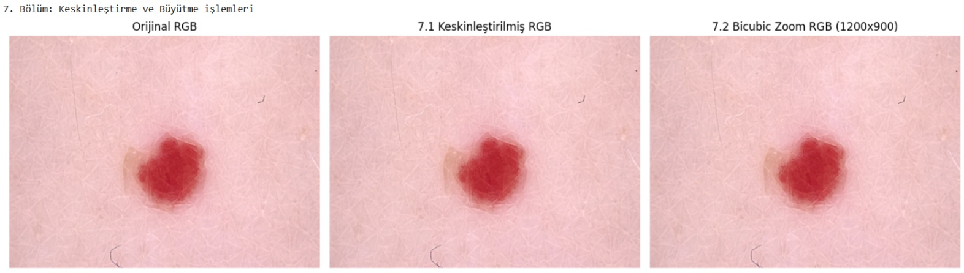

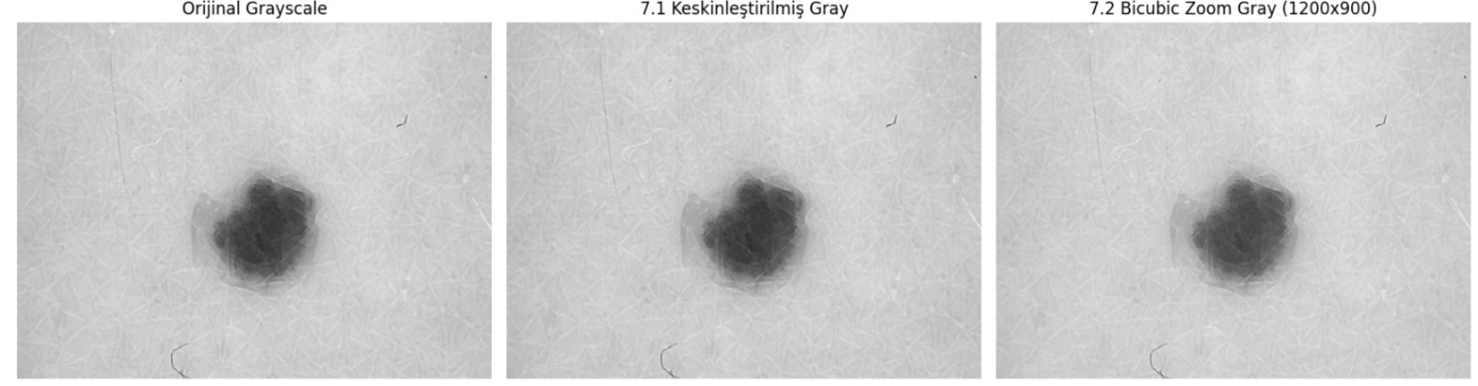

7. Bölüm Analiz ve Yorumlarım:

1. Keskinleştirme Etkisi:

Unsharp Masking uyguladığımda, lezyonun sınırları ve deri üzerindeki ince detaylar daha belirgin hale geldi. Ancak bu işlem kontrastı artırdığı için resimdeki gürültüleri (noise) de biraz belirginleştirdi.

2. Bicubic Enterpolasyon Kalitesi:

Görüntüyü 600x450 boyutundan 1200x900 boyutuna (2 katına) çıkardım.

Bicubic yöntem kullandığım için, pikseller kare kare (pixelated) görünmek yerine daha yumuşak geçişlerle büyütüldü.

Sonuç olarak görüntü büyüdü ancak kenarlarda hafif bir yumuşama oluştu.